Фейерверк в местах массового пребывания людей

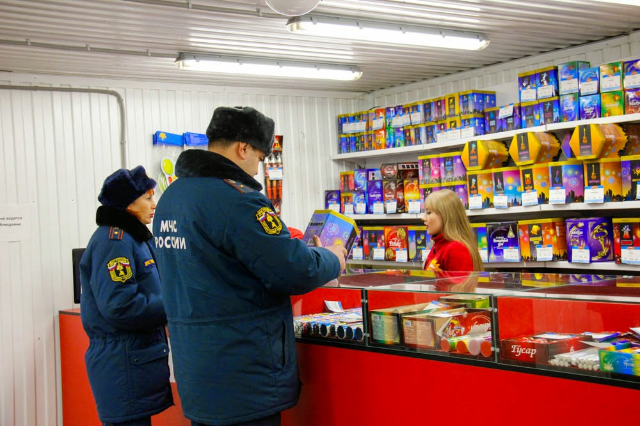
Территориальный отдел надзорной деятельности и профилактической работы Омского района информирует, что в период проведения массовых новогодних мероприятий согласно Постановления Правительства Российской Федерации от 22.12.2009 года №1052 «Об утверждении требований пожарной безопасности при распространении и использовании пиротехнических изделий» применение пиротехнических изделий запрещается:
- в помещениях, зданиях и сооружениях любого функционального назначения;
- на территориях взрывоопасных и пожароопасных объектов, в полосах отчуждения железных дорог, нефтепроводов, газопроводов и линий высоковольтной электропередачи;
- на крышах, балконах, лоджиях и выступающих частях фасадов зданий (сооружений);
- на сценических площадках, стадионах и иных спортивных сооружениях;
- во время проведения митингов, демонстраций, шествий и пикетирования;
- на территориях особо ценных объектов культурного наследия народов Российской Федерации, памятников истории и культуры, кладбищ и культовых сооружений, заповедников, заказников и национальных парков.
А также при подготовке и проведении фейерверков в местах массового пребывания людей с использованием пиротехнических изделий III класса опасности:
а) должны быть разработаны технические решения (условия), при выполнении которых возможно проведение фейерверка. Они должны включать схему местности с нанесением на ней пунктов размещения фейерверочных изделий, предусматривать безопасные расстояния до сооружений с указанием границ безопасной зоны, а также места хранения;
б) зрители должны находиться с наветренной стороны. Безопасное расстояние от мест проведения фейерверка до зданий и зрителей определяется с учетом требований инструкции применяемых пиротехнических изделий;
в) на площадках, с которых запускаются пиротехнические изделия, запрещается курить и разводить огонь, а также оставлять пиротехнические средства без присмотра;
г) места для проведения фейерверков необходимо отгородить и оснастить первичными средствами пожаротушения;
д) охрана мест и безопасность при устройстве фейерверков возлагается на организацию, проводящую фейерверк;
е) после использования пиротехнических изделий территория должна быть осмотрена и очищена от отработанных, несработавших пиротехнических изделий и их опасных элементов.

